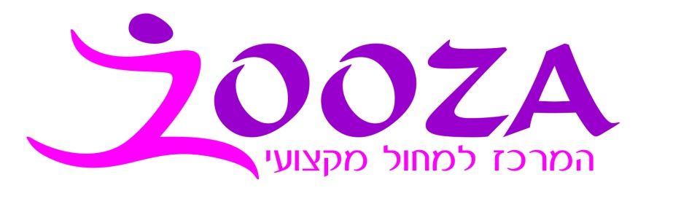

תקנון הרשמה לשנת 2023-2024

תנאים כללים
- חתימת ההורים ו/או התשלומים בפועל, מהווים הסכמה לתנאים הנ"ל:
- שנת הפעילות תחל ב 01/09/23 ותסתיים ב 30/06/24 מחיר השתתפות החוג הינו שנתי המחירים מחושבים עפ"י עלויות הביצוע בפועל. החופשות בחגים שבהן אין פעילות, נכללות בעלות הכללית.
- בתשלום הראשון יש לצרף צ'ק נוסף על סה"כ 220-300 ₪ (תלוי במסלול) עבור דמי רישום (עלות של 60₪ ) והפקת מופע סוף שנה (סכום זה כולל צילום וידאו ותמונות של צלמים מקצועיים במופע הסיום ואיננו כולל כרטיסים למופע).
- תינתן אפשרות לשיעור ניסיון אחד ללא התחייבות לפני ביצוע הרישום, משתתף שהחליט להירשם ישלם גם בעבור השיעור הנ"ל.
- במרכז למחול ZOOZA מתגייסים למען שמירה על איכות הסביבה. על כן, עדכונים שוטפים והודעות חשובות יפורסמו בקבוצות הווטסאפ וגם באתר- ב"הודעות לתלמידים" בכתובת:zoozadance.co.il נשמח גם שתעקבו אחרינו בדף הפייסבוק: "המרכז למחול מקצועי "zooza תקליקו ואתם בפנים. באינסטגרם: zoozadance
- הודעות ישלחו לקבוצת הווטסאפ של החוג אליו בתכם/בנכם נרשמה/נרשם. אנא שימו לב שאתם משויכים לקבוצה הנכונה.

ביטול הרשמה
1. במידה ויחליט התלמיד/ה על הפסקת החוג, יוכל לבצע זאת בכל יום במהלך השנה עד לתאריך ה 28/2/24 כל ביטול שיתקבל במהלך חודש קלנדארי בין ה 1 ל- 20 לאותו חודש, ההחזר הכספי יחושב החל מחודש הבא אחריו. ביטול שיעשה לאחר ה 20 לאותו חודש יחויב בחודש נוסף.
2. דמי רישום על סה"כ 60 ₪ לא יוחזרו בכל מקרה.
3. במידה והנרשם קיבל הנחה בעת הרישום, בעת הפסקת החוג ההחזר ייקבע לפי מחיר חודש מלא (ההנחה מותנית בתשלום מראש לשנה ובהשתתפות לאורך כל השנה בחוג). הדבר נכון לכל המסלולים (כולל תלמידי מגמת המחול של תיכון חדרה).
4. על הודעת הפסקת חוג, יש להעביר בקשה לביטול בדוא"ל בלבד! בכתובת: zoozadance.co.il ולפיכך יחושב סכום ההחזר.
5. אין אפשרות לקבל החזרים כספיים רטרואקטיביים.
6. התשלום עבור החודש הראשון לא יוחזר במקרה של ביטול.
7. קורס קיץ- החל מה 1/5/24 אין החזרים על קורס קיץ/העשרה משום סיבה שהיא.
7. אין החזרים על היעדרות חלקית במהלך השנה מכל סיבה שהיא. במקרה של פציעה, יינתן החזר במידה והתלמידה לא יכולה להשתתף מעל חודש ימים, בכפוף לאישור רפואי שיוגש למשרד תוך שבוע מיום הפציעה. החל מה 28/2/24 אין החזרים בכל מקרה.

